**Практическое занятие №5**

**Создание автозаполнения и использование ссылки**

**Цель:** Научиться выполнять автозаполнение. Использование абсолютной и относительной ссылок.

Автозаполнение в Microsoft Excel осуществляется с помощью специального маркера заполнения. Для того, чтобы вызвать этот инструмент нужно навести курсор на нижний правый край любой ячейки. Появится небольшой черный крестик. Это и есть маркер заполнения. Нужно просто зажать левую кнопку мыши и потянуть в ту сторону листа, где вы хотите заполнить ячейки.

В большинстве формул Excel используются ссылки на ячейки. Это позволяет автоматически пересчитывать формулы в случае, если значения в этих ячейках меняются. В Excel есть три вида ссылок:

1. **Относительные ссылки**. При копировании формулы такие ссылки меняют свои координаты.

2. **Абсолютные ссылки**. Эти ссылки не меняются при копировании формулы. Выглядят такие ссылки следующим образом: $А$1. Знак абсолютной ссылки обозначает, что значения строки и столбца "закреплены".

3. **Смешанные ссылки**. В этих ссылках закреплен либо столбец (знак абсолютной ссылки стоит возле буквы), либо строка (знак абсолютной ссылки стоит возле номера строки). Выглядят они так: либо $A1, либо A$1.

**Задание 1.**

1. 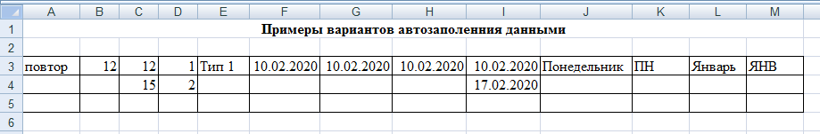На диске **D:** в своей папке создайте папку *Задание*_1, в ней создайте файл *MS Excel Автозаполнение и ссылки*. На листе *Лист*1, который назовите *Автозаполнение*, создайте таблицу по образцу:
2. В первой строке объедините ячейки в столбцах с ***A*** по ***М***. Для этого выделите нужный диапазон ***A*1:*М*1** и на вкладке *Главная* нажмите кнопку .
3. В каждом из столбцов выделите заполненные ячейки, подведите курсор к нижнему

правому углу ячейки (курсор принимает вид « **+** » (маркер автозаполнения)). После это- го нажмите левую кнопку и, удерживая ее, «протяните» данные до 30 строки.

1. Для заполнения столбца **G** повторяющейся датой «протяните» данные до конца выделенной таблицы, удерживая нажатой левую кнопку мыши и клавишу ***Ctrl*** клавиатуры.
2. В столбце **Н** «протяните» данные до конца выделенной таблицы, удерживая нажатой правую кнопку мыши. В появившемся контекстном меню выберите пункт *Заполнить по рабочим дням*. Посмотрите, как заполнились ячейки.
3. Сохраните выполненные изменения.
4. На листе *Лист*2, который назовите *Относительные ссылки,* создайте таблицу по образцу:

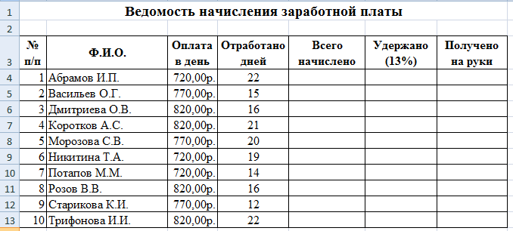

1. Оформите заголовок таблицы, используя технологию объединения нескольких ячеек в одну. Для этого выделите диапазон ячеек, которые нужно объединить. Выполните команды: вкладка *Главная*  *Выравнивание →* вкладка *Выравнивание* и выберите команду *Объединение ячеек* (или воспользуйтесь кнопкой на вкладке *Главная*

).

1. 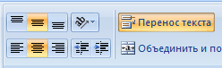Для оформления заголовков таблицы (ячейки **А3:G3**) на вкладке *Главная* выполните действия: *Выравнивание* → *Формат ячеек* → вкладка *Выравнивание* (выравнивание по горизонтали и вертикали – по центру, переносить по словам). Либо воспользуйтесь со- ответствующими командами на вкладке *Главная*.
2. На других вкладках выберите оформление шрифта, границ и т.д.
3. Для столбца *Оплата в день* задайте *Денежный формат* (вкладка *Главная → Число → Денежный с двумя десятичными знаками*).
4. Заполните столбцы таблицы. Для этого в ячейку **Е4** введите формулу для вычисления начисленной суммы: **= С4*D4,** т.е. оплату за один рабочий день умножьте на количество отработанных дней (любая формула начинается со знака **=**). Заполните весь столбец с помощью маркера автозаполнения.
5. Для заполнения столбца *Удержано* задайте в ячейке **F4** формулу: **= Е4*13 %.** Заполни- те весь столбец с помощью маркера автозаполнения.
6. Задайте формулу для нахождения значений столбца *Получено на руки*. Заполните весь столбец с помощью маркера автозаполнения.
7. 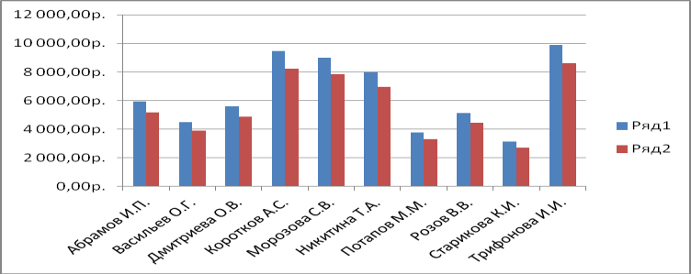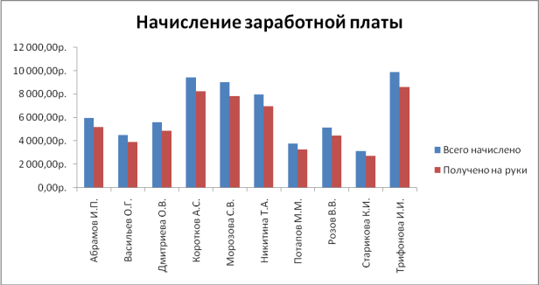По данным столбцов *Всего начислено* и *Получено на руки* постройте гистограмму. Для этого выделите фамилии всех работников, начисленную сумму и размер суммы на руки (нажав клавишу *Ctrl* клавиатуры), после этого выполните команды: вкладка *Вставка*  *Гистограмма*. Отформатируйте диаграмму в соответствии с образцом (см. ниже).
8. Необходимые изменения можно выполнить, используя вкладку *Макет* (добавьте название диаграммы, уберите горизонтальные линии сетки).

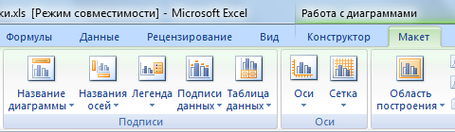

1. 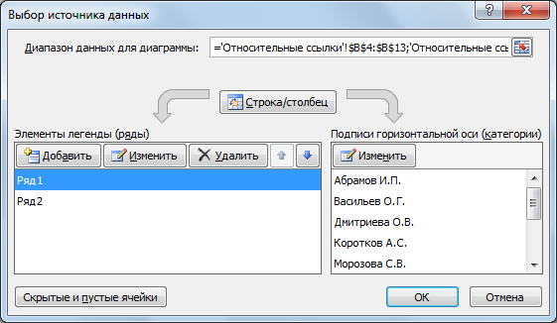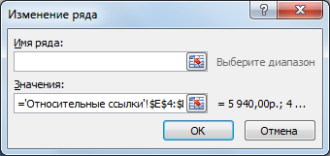Для того чтобы переименовать *Ряд*1 и *Ряд*2, на вкладке *Конструктор* выберите пункт *Выбрать данные* (либо воспользуйтесь контекстным меню, в котором выберите команду *Выбрать данные*). В появившемся окне выделите *Ряд*1, затем выберите пункт *Изменить* и впишите имя ряда *Всего начислено*. Аналогично переименуйте *Ряд*2.
2. На вкладке *Конструктор* нажмите на кнопку *Переместить диаграмму* и выберите пункт *На отдельном листе*. Этот лист назовите *Ведомость*.

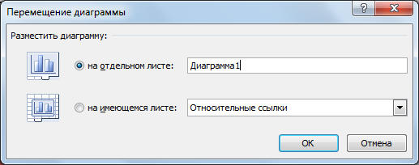

1. 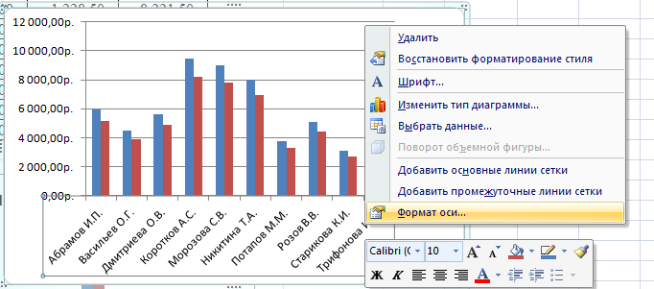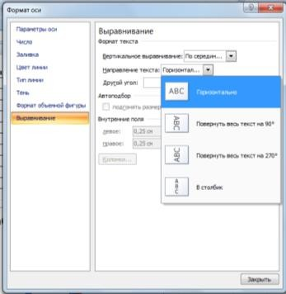Для изменения ориентации подписи фамилий выделите эти подписи, затем в контекстном меню (вызовите его с помощью правой кнопки мыши) выберите пункт *Фор- мат оси*. На вкладке *Выравнивание* в пункте *Направление текста* выберите нужный вариант ориентации подписей.
2. Сохраните выполненные изменения.
3. 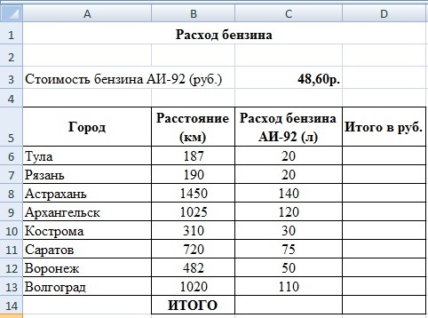На листе *Лист*3, который переименуйте в *Абсолютные ссылки*, создайте таблицу по образцу:
4. В ячейку **D6** введите формулу, вычисляющую стоимость израсходованного бензина: расход бензина (в л.) умножьте на стоимость одного литра бензина. Для ячейки с неизменяющимися данными задайте абсолютную адресацию (с помощью клавиши **F4**). Скопируйте формулу в оставшиеся ячейки таблицы с помощью маркера автозаполнения. При копировании формулы содержимое ячеек с ***абсолютной адресацией*** (цена бензина) не будет изменяться.
5. Заполните ячейки строки *ИТОГО*. Для этого выделите ячейки **С14** и **D14** и нажмите на знак суммы  на панели инструментов.
6. Измените цену бензина на актуальную. Посмотрите, как изменились данные в таблице.
7. Закройте Ваш файл, сохранив изменения.

***Контрольные вопросы:***

1. Что называют табличным процессором?
2. Дайте определение понятиям: строка, столбец, ячейка, адрес ячейки.
3. Перечислите используемые в MS Excel типы данных.
4. Что такое формат данных?
5. Как записываются формулы в MS Excel?
6. Перечислите функции используемые в MS Excel?
7. Что такое абсолютная и относительная ссылки?